广东省广州市执信中学2015届高三上学期期中考试
数学（理）试题

本试卷分选择题和非选择题两部分，共10页，满分为150分。考试用时120分钟。
注意事项：1、答卷前，考生务必用黑色字迹的钢笔或签字笔将自己的姓名和学号填写在答题卡和答卷密封线内相应的位置上，用2B铅笔将自己的学号填涂在答题卡上。
2、选择题每小题选出答案后，有2B铅笔把答题卡上对应题目的答案标号涂黑；如需改动，用橡皮擦干净后，再选涂其他答案；不能答在试卷上。
3、非选择题必须用黑色字迹的钢笔或签字笔在答卷纸上作答，答案必须写在答卷纸各题目指定区域内的相应位置上，超出指定区域的答案无效；如需改动，先划掉原来的答案，然后再写上新的答案；不准使用铅笔和涂改液。不按以上要求作答的答案无效。
4、考生必须保持答题卡的整洁和平整。
第一部分选择题(共40分)
一、选择题（本大题共8小题，每小题5分，共40分. 在每小题给出的四个选项中，只有一项是符合题目要求的）
1．若集合，且，则集合可能是（ ）
A． B． C． D．

2．下列说法正确的是（ ）
A．命题“若x²＝1，则x＝1”的否命题为“若x²＝1，则x≠1”
B．命题“∀x≥0，x²＋x－1＜0”的否定是“∃x₀＜0，x0＋x₀－1＜0”
C．命题“若x＝y，则sin x＝sin y”的逆否命题为假命题
D．若“”为真命题，则p，q中至少有一个为真命题
3．已知数列{}为等差数列，公差，为其前n项和.若，则=（ ）
A． B． C． D．
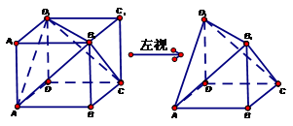
4．将正方形（如图1所示）截去两个三棱锥，得到图2所示的几何体，则该几何体的左视图为（）
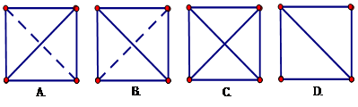
5．在中，已知,则的面积是（ ）
A． B． C．或 D．
6．设曲线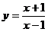在点处的切线与直线垂直，则（ ）
A． B． C． D．
7．在中，点在上，且，点是的中点，若，，则（ ）
A． B． C． D．
8．已知函数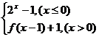,把函数的零点按从小到大的顺序排列成一个数列,则该数列的通项公式为（ ）
A．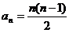 B． C． D．
第二部分非选择题(共 110分)
二、填空题（本大题共6小题，每小题5分，共30分）
（一）必做题（9 ～ 13题）
9．已知复数（其中，是虚数单位），则的值为
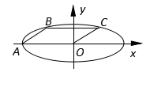
10．若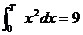，则常数T的值为________．

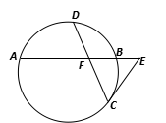
11．设满足约束条件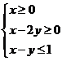,则的最大值是 ．
12．已知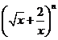的展开式中第5项的系数与第3项的系数比为56：3， 则 ．

13．如图，在平面直角坐标系中，点A为椭圆
E ：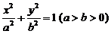的左顶点，B、C在椭圆上，
若四边形OABC为平行四边形，且∠OAB＝30°，则椭圆E的离心率等于 ．
（二）选做题（14 ～ 15题，考生只能从中选做一题）
14．在极坐标系中,曲线与的公共点到极点的距离为__________

15．如图,已知圆中两条弦与相交于点,
是延长线上一点,且,
,若与圆相切,
则线段的长为 ．

三、解答题（本大题共6小题，共80分. 解答应写出文字说明，证明过程或演算步骤）
16．（本小题满分13分）
已知函数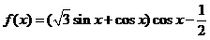．
（Ⅰ）用五点作图法列表，作出函数在上的图象简图．
（Ⅱ）若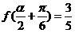，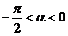，求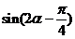的值．

17．（本小题满分14分）在三棱柱ABC—A₁B₁C₁中，已知，，
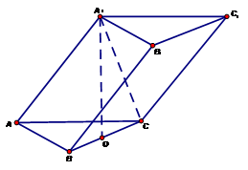
在底面的射影是线段的中点．
（Ⅰ）证明：在侧棱上存在一点，
使得⊥平面，并求出的长；
（II）求二面角的余弦值．

18．（本小题满分14分）袋中装着标有数学1，2，3，4，5的小球各2个，从袋中任取3个小球，每个小球被取出的可能性都相等，用表示取出的3个小球上的最大数字，求：（Ⅰ）取出的3个小球上的数字互不相同的概率；
（Ⅱ）随机变量的概率分布和数学期望；

19．（本小题满分12分）已知，点在函数的图像上，其中
（Ⅰ）证明：数列是等比数列；
（Ⅱ）设，求
（Ⅲ）记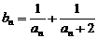，求数列的前项和

20．（本小题满分13分）已知椭圆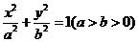 的离心率为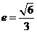，过的左焦点的直线被圆截得的弦长为.
（Ⅰ）求椭圆的方程；
（Ⅱ）设的右焦点为，在圆上是否存在点，满足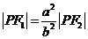,若存在，指出有几个这样的点（不必求出点的坐标）;若不存在，说明理由.

21．（本小题满分14分）设函数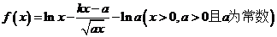.
（Ⅰ）当时，判断函数的单调性，并加以证明；
（Ⅱ）当时，求证：对一切恒成立；
（Ⅲ）若，且为常数，求证：的极小值是一个与无关的常数.

期中考试答案：
1-8 ADBB CDBB
9.2 10.3 11.5 12.10 13.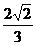 14.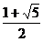 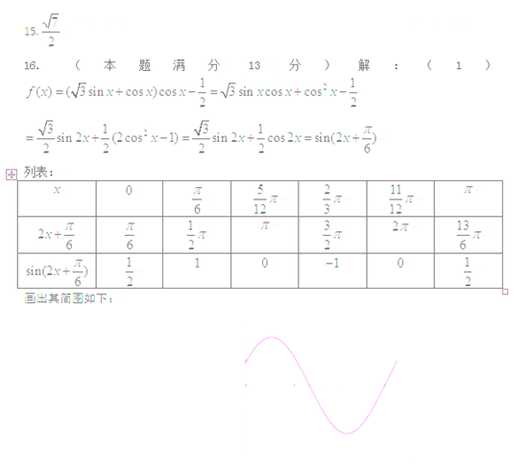
(2)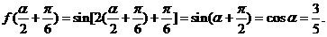
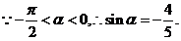
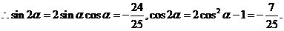
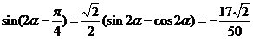
17. 解：（本题满分14分）
(Ⅰ)证明:连接AO,再中,作于点E,因为,所以,
因为,所以,所以,所以
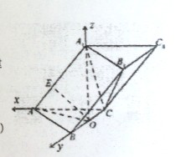
又得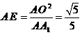.
(Ⅱ)如图,分别以OA,OB, 所在直线为x,y,z轴
,建立空间直角坐标系,则,
由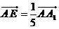,得点E的坐标是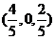,
由(Ⅰ)知平面的一个法向量为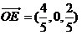
设平面的法向量是,
由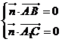得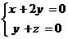可取,
所以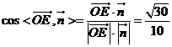.
18.（本小题满分14分）
解(Ⅰ) 一次取出的3个小球上的数字互不相同的事件记为A,一次取出的3个小球上有两个数字相同的事件记为B，则事件A和B是对立事件。
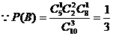, 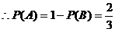
答：一次取出的3个小球上的数字互不相同的概率为………….5分
（2）由题意
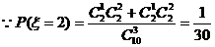, 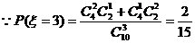
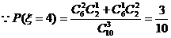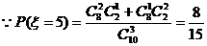
所以随机变量的概率分布列为
 | 2 | 3 | 4 | 5
P
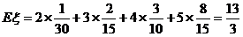………….14分
19.（本题满分12分）
解：（Ⅰ）由已知， ，两边取对数得
，即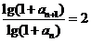 是公比为2的等比数列.
（Ⅱ）由（Ⅰ）知 （*）
=
由（*）式得
（Ⅲ） 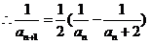 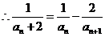
又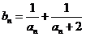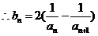
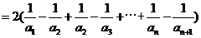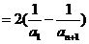
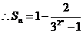
20. （本题满分13分）解：（1）因为直线的方程为，令，得，即 ……1分
∴ ，又∵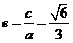，∴ ，
∴ 椭圆的方程为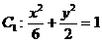.……………４分
（2）存在点P，满足
∵ 圆心到直线的距离为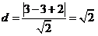，
又直线被圆截得的弦长为，
∴由垂径定理得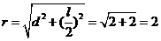，
故圆的方程为.…………８分
设圆上存在点，满足即，且的坐标为，
则，
整理得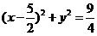，它表示圆心在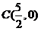，半径是的圆。
∴ 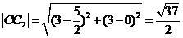………………１２分
故有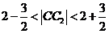，即圆与圆相交，有两个公共点。
∴圆上存在两个不同点，满足.………１４分
21. （本题满分14分）（1）当时，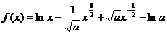
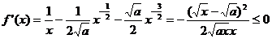，所以函数在上是单调减函数
（2）当时，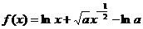
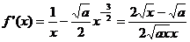，令，则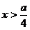
所以函数在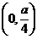上是单调减函数，在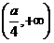上是单调增函数
所以当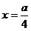时，函数取得最小值，最小值为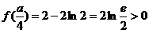
所以恒成立
（3）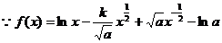，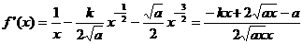
令，得，，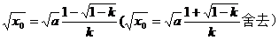
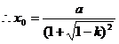
所以函数在上是单调减函数，在上是单调增函数
所以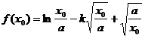，而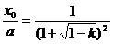是与无关的常数，
所以的极小值是一个与无关的常数.

